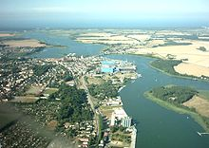
Peenestrom
- De Peenestrom is een rivier in de Duitse deelstaat Mecklenburg-Voor-Pommeren tussen het Oderhaf en de Oostzee.
- De Peenestrom ligt tussen het eiland Usedom en het Duitse vasteland.
- De Peenestrom is een onderdeel van het estuarium van de Oder en voert ongeveer 15% van het water van de Oder af naar de Oostzee.
- Aan de Peenestrom liggen behalve de havenplaats Wolgast ook de voormalige militaire haven Peenemünde, de vissershaven Freest en Karlshagen en Lassan.
- De Peenestrom is rijk aan vis, wat op zijn beurt weer watervogels aantrekt.
- Het gebied rond de monding is al in 1925 aangewezen als natuurgebied.

